Cuenta Pública 2026
Sector Paraestatal
Gasto por Categoría Programática
Del 1 de enero al 30 de junio del 2026
Concepto |  |  | Egresos |  |  |  |  | Subejercicio
 |  |  | Aprobado | Ampliaciones/ (Reducciones) | Modificado | Devengado | Pagado | Subejercicio
 |  |  | 1 | 2 | 3 = (1 + 2 ) | 4 | 5 | 6 = ( 3 - 4 )
Programas
 | Subsidios: Sector Social y Privado o Entidades Federativas y Municipios |  | 300,208,704 | 444,011,027 | 744,219,731 | 338,362,997 | 315,149,711 | 405,856,734
 |  | Sujetos a Reglas de Operación
 |  | Otros Subsidios | 300,208,704 | 444,011,027 | 744,219,731 | 338,362,997 | 315,149,711 | 405,856,734
 | Desempeño de las Funciones |  | 0 | 0 | 0 | 0 | 0 | 0
 |  | Prestación de Servicios Públicos
 |  | Provisión de Bienes Públicos
 |  | Planeación, seguimiento y evaluación de políticas públicas
 |  | Promoción y fomento
 |  | Regulación y supervisión
 |  | Funciones de las Fuerzas Armadas (Únicamente Gobierno Federal)
 |  | Específicos
 |  | Proyectos de Inversión
 | Administrativos y de Apoyo |  | 0 | 0 | 0 | 0 | 0 | 0
 |  | Apoyo al proceso presupuestario y para mejorar la eficiencia institucional
 |  | Apoyo a la función pública y al mejoramiento de la gestión
 |  | Operaciones ajenas
 | Compromisos |  | 0 | 0 | 0 | 0 | 0 | 0
 |  | Obligaciones de cumplimiento de resolución jurisdiccional
 |  | Desastres Naturales
 | Obligaciones |  | 0 | 0 | 0 | 0 | 0 | 0
 |  | Pensiones y jubilaciones
 |  | Aportaciones a la seguridad social
 |  | Aportaciones a fondos de estabilización
 |  | Aportaciones a fondos de inversión y reestructura de pensiones
 | Programas de Gasto Federalizado (Gobierno Federal) |  | 0 | 0 | 0 | 0 | 0 | 0
 |  | Gasto Federalizado
Participaciones a entidades federativas y municipios |  |  |  |  | 0 |  |  | 0
Costo financiero, deuda o apoyos a deudores y ahorradores de la banca |  |  |  |  | 0 |  |  | 0
Adeudos de ejercicios fiscales anteriores |  |  |  |  | 0 |  |  | 0
 | Total del Gasto |  | 300,208,704 | 444,011,027 | 744,219,731 | 338,362,997 | 315,149,711 | 405,856,734

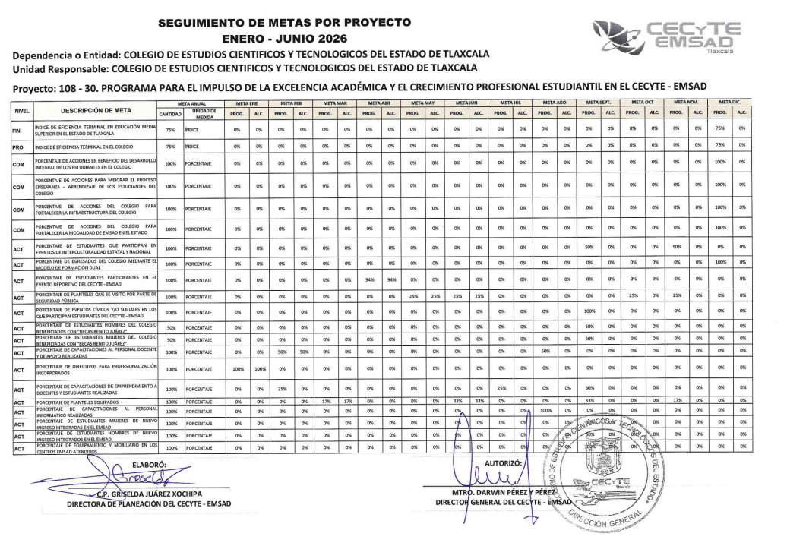

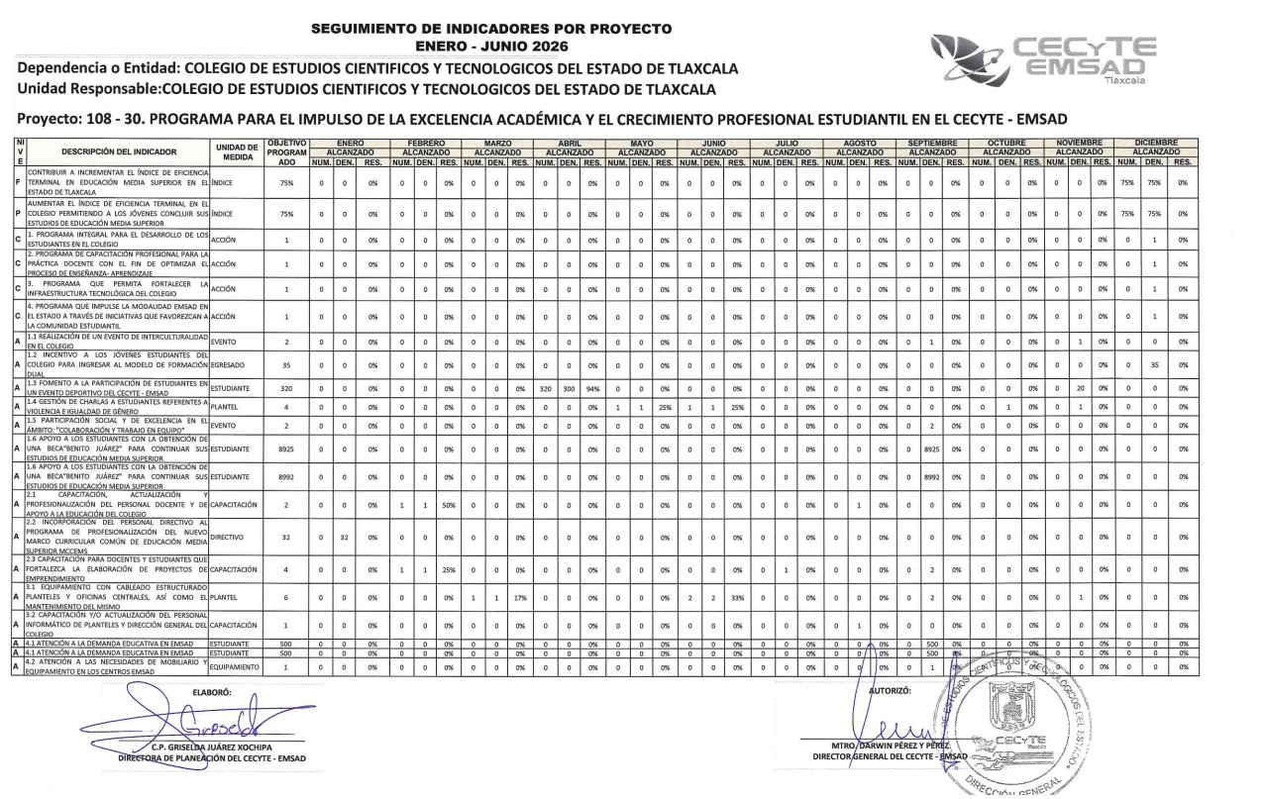

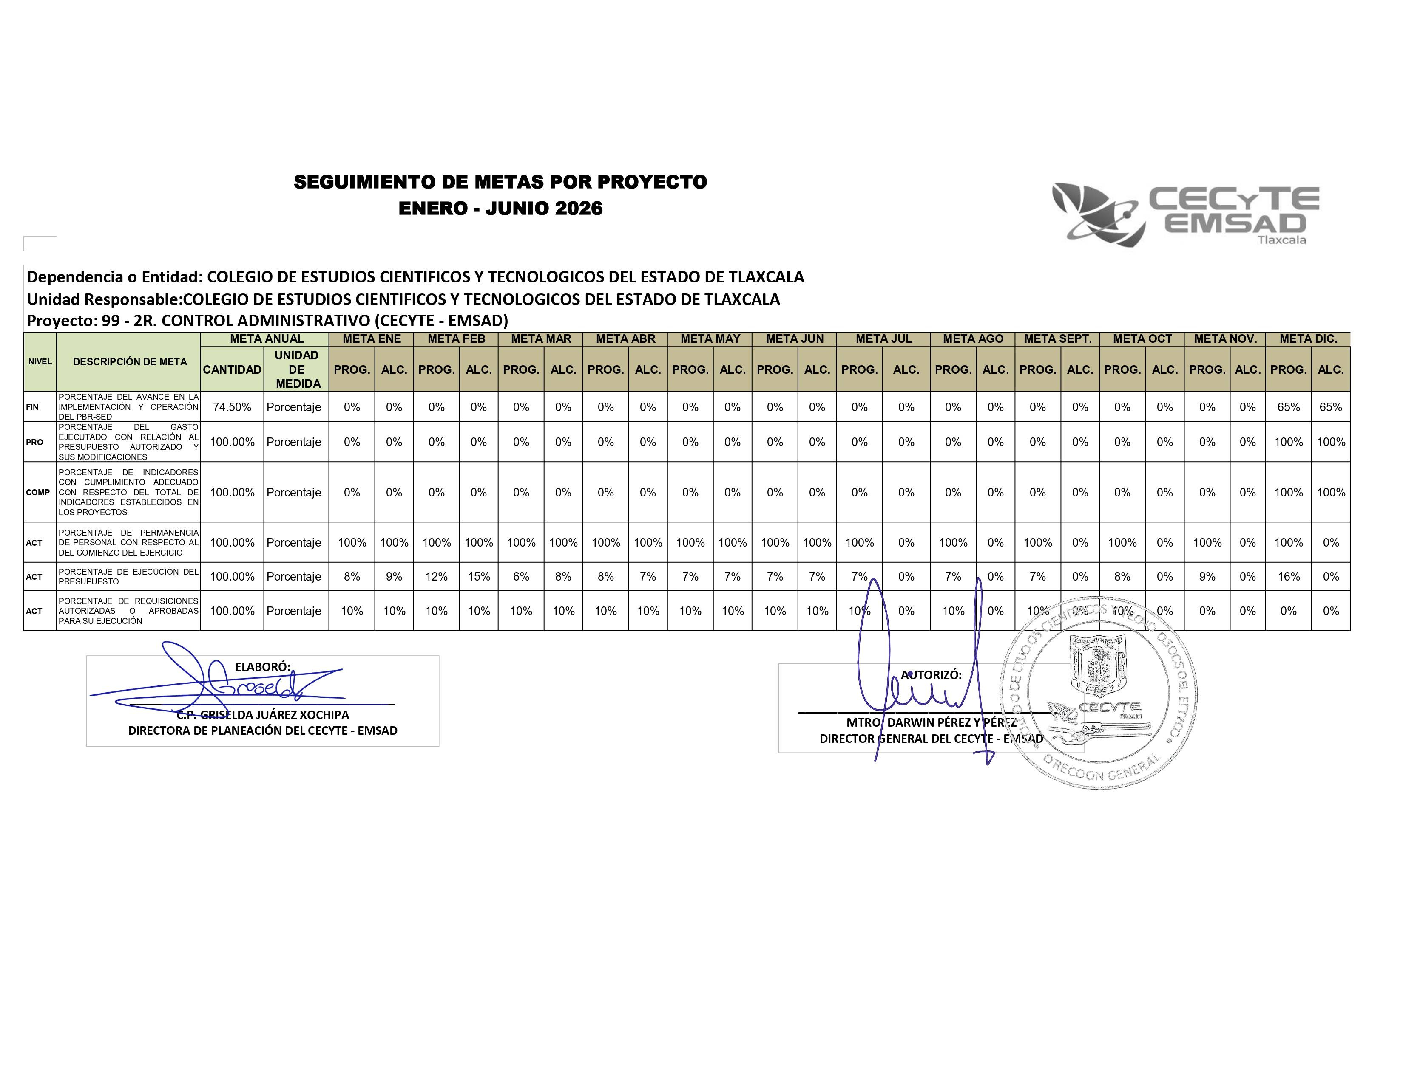
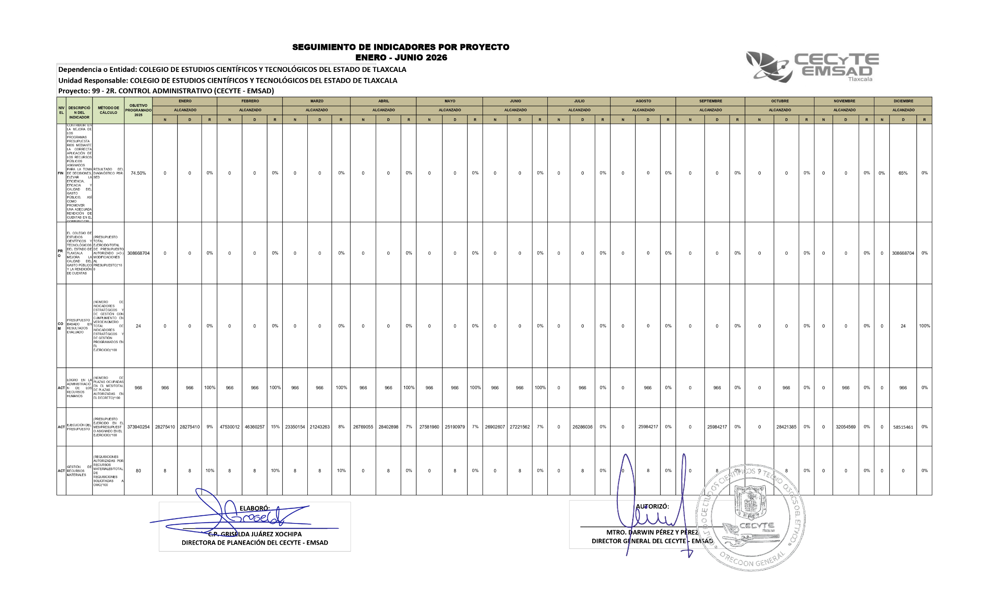

COLEGIO DE ESTUDIOS CIENTÍFICOS Y TECNOLÓGICOS DEL ESTADO DE TLAXCALA
Ayudas Sociales y Subsidios
Del 01 de abril al 30 de junio del 2026
(Cifras en Pesos)
CONCEPTO | AYUDA A | SUBSIDIO | SECTOR (ECONOMICO O SOCIAL) | BENEFICIARIO | CURP | RFC | MONTO PAGADO | PERIODICIDAD
4410 AYUDAS SOCIALES A PERSONAS | SIN INFORMACION QUE REVELAR |  | SECTOR SOCIAL | - | - | - | 0.00 | -
TOTAL |  |  |  |  |  |  | 0.00

_________________________________________ ______________________________________
MTRA. ISABEL GABRIELA DEL RAZO BECERRA MTRO. DARWIN PÉREZ Y PÉREZ
DIRECTORA DE ADMINISTRACIÓN Y FINANZAS DIRECTOR GENERAL

PROGRAMAS Y PROYECTOS DE INVERSIÓN

No. | Nombre del Proyecto o Programa | Municipio | Plantel | Descripción | Partida | Descripción de partida | Importe
 |  |  |  |  |  |  | $0.00

_________________________________________ ______________________________________
MTRA. ISABEL GABRIELA DEL RAZO BECERRA MTRO. DARWIN PÉREZ Y PÉREZ
DIRECTORA DE ADMINISTRACIÓN Y FINANZAS DIRECTOR GENERAL

